Сергій Борисович Козак – відомий український науковець, журналіст, письменник, літературознавець передав до фондів Національної бібліотеки України ім. В. І. Вернадського своє нове дослідження «Планета Ді-Пі: літературні острови» (Київ, 2021).

Сергій Борисович – доктор Українського Вільного Університету (Мюнхен, Німеччина), засновник і головний редактор видавничих проектів «Бібліотека української діаспори», «Бібліотека газети «Літературна Україна», «Сторінками газети «Українські вісті» та «Українська бібліотека імені Івана Багряного», головний філолог Інститути літератури ім. Т. Г. Шевченка НАН України.

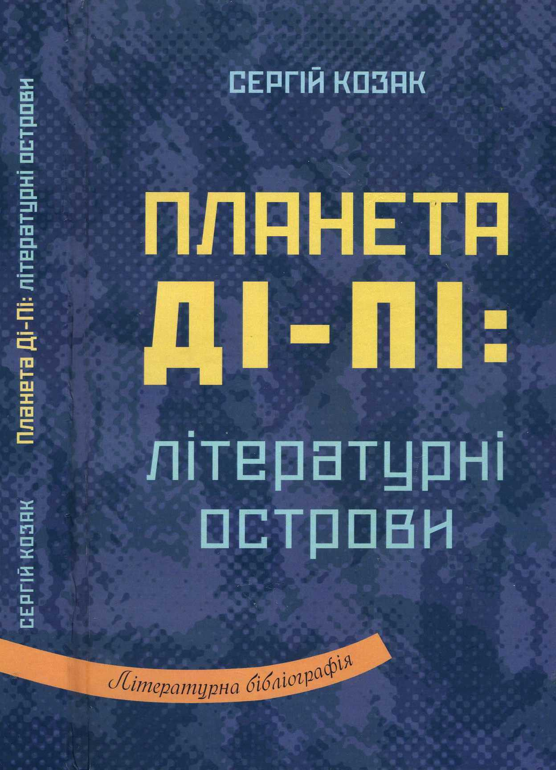
Козак С. Планета Ді-Пі: літературні острови / Сергій Козак ; НАН України ; Ін-т літ. ім. Т. Г. Шевченка. – Київ : Ярославів Вал, 2021. – 367 с. – Покажч. імен: с. 337–364. – (Українська діаспора: літературна бібліографія ; вип. 3).
До видання увійшли бібліографічні покажчики змісту найпомітніших літературних часописів, які виходили після Другої світової війни (1945–1950 рр.) у Західній Європі, а саме: «Арка», «Вежі», «Заграва», «Звено», «Керма», «Літаври», «Літературний зошит», «Літературно-науковий вісник», «МУР» (Мистецький український рух), «Орлик», «Ранок» «Рідне слово», «Світання», «Сучасник», «Хорс». Кожне з цих раритетних видань – важливий документ доби, а всі разом вони створюють літопис багатолітнього культурного буття українців поза Україною, постають частиною боротьби за рідне слово, за українську державу.

Національна бібліотека України імені В. І. Вернадського щиро дякує Сергію Борисовичу Козаку за подаровану книгу і бажає нових творчих успіхів.

